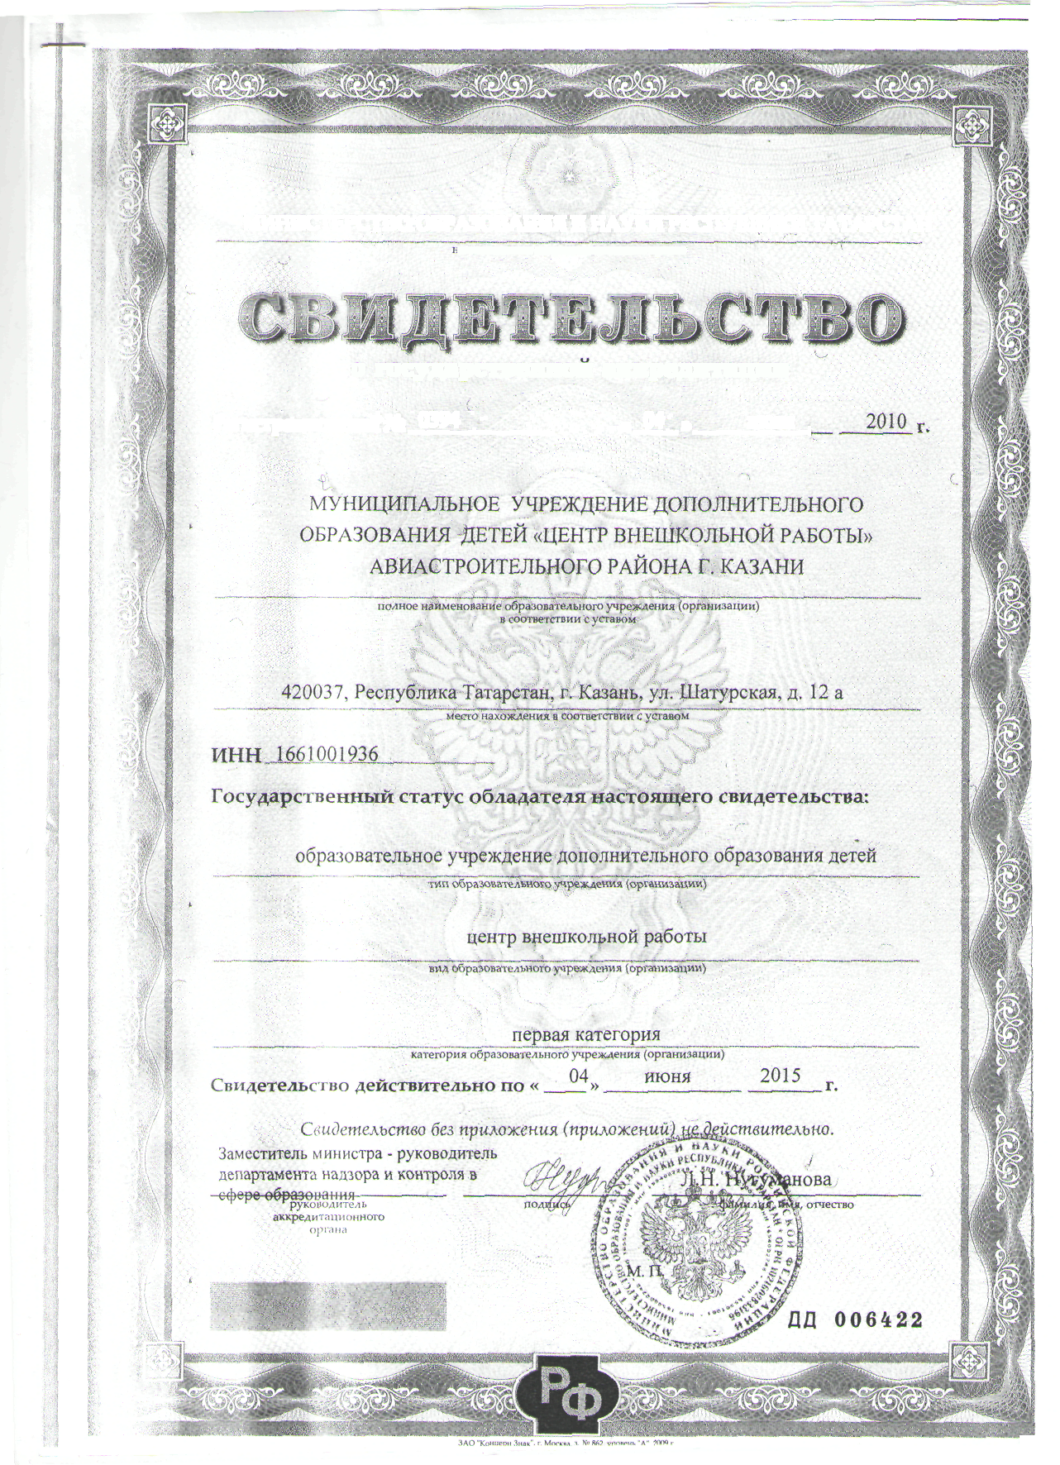
МИНИСТЕРСТВО ОБРАЗОВАНИЯ И НАУКИ РЕСПУБЛИКИ ТАТАРСТАН
! ',1^ . , ',, м и v л хк рсдитац ионного органа
о государственной аккредитации
Регистрационный № °³⁹⁴ « °⁴ » июня .

